分 类 号：TP311
论文分类号，查阅《中国图书分类号》；黑体、小四
2026届
单位代码：10452
黑体、小四、居中、单倍行距


毕业论文（设计）
装订处
基于Spring Boot的******系统设计与实现

装订处：上下位置适中，距离左边缘06-0.7毫米。
题目：黑体（外文Time New Roman）、三号、居中、1.25倍行距，段前1行、段后2行
******
姓 名
******
学 号
******
年 级
软件工程
专 业
信息科学与工程学院
学 院
***
指导教师
2026年4月
黑体（外文Time New Roman）、四号、居中
学位论文原创性声明

郑重声明：所呈交的学位论文《基于******系统设计与实现》，是本人在导师的指导下，独立进行研究取得的成果。除文中已经注明引用的内容外，本论文不包含其他个人或集体已经发表或撰写过的作品成果。对本文的研究做出贡献的个人和集体，均已在文中以明确方式标明。本人完全意识到本声明的法律后果，并承诺因本声明而产生的法律结果由本人承担。

论文题目改为自己的题目，其他不动
学位论文作者：

日期：2026年 * 月 * 日
手写，日期根据要求填

学位论文版权使用授权书

本学位论文作者完全了解学校有关保留、使用学位论文的规定，同意学校保留并向国家有关部门或机构送交论文的复印件和电子版，允许论文被查阅和借阅。本人授权 临沂大学 将本学位论文的全部或部分内容编入有关数据库进行检索，可以采用影印、缩印或扫描等复制手段保存和汇编本学位论文。

本学位论文属于
保 密，在____年解密后适用本授权书。
不保密。

学位论文作者签名： 指导教师签名：

日期：2026年 * 月 *日 日期：2026年 * 月 * 日

本页内容不动，签名手写，日期根据要求填

基于Spring Boot的“******系统设计与实现
题目和一级标题：三号、黑体（外文Time New Roman）、居中、段后1行，“摘要”两字中间插入二个半角空格
页眉：本页为“中文摘要”宋体（外文Time New Roman），小五号字
摘 要
对于如今十分“泛滥”的小商品经济，个体商铺经营者们并没有一个方便管理货物的手段。除此之外，每个个体经营者会出现不同的缺货情况，小商品经济显得很不灵活。
本系统使用Tomcat作为服务器，使用IDEA和WebStorm作为开发工具。后端逻辑功能使用Spring Boot框架技术设计，前端页面使用Vue技术结合Element-UI绘制，通过Axios完成前后端交互，实现了前后端分离。采用目前主流的MVC三层架构模式分层开发，降低耦合度。数据库技术使用了MySQL关系型数据库和Redis数据库，通过MyBatis-plus框架封装JDBC操作，实现了..................。

关键词：网上商城；商品批发；商品管理；销售管理
摘要正文用宋体（外文用time new roman字体）、小四号字，1.25倍行距、段落首行缩进2字符
摘要部分：建议采用三段论，格式如下：
第一段，背景介绍，一般1行到2行；
第二段，是摘要的核心部分，大体可以参照以下大体格式写：
本系统采用***作为服务器，以***为开发平台，后台采用***、***、***等进行设计；使用***、***、***等完成前端页面与前端数据的显示。数据库使用****。系统设计了***个角色：***、***和***。***角色实现了***、***、...等功能；*****角色实现了***、***、...等功能。
第三段，系统的应用前景或价值或优点等，1行-2行左右。
总计300-500字左右。
本页开始带页码，用罗马数字编号
关键词：黑体、四号，段前1行，1.25倍行距
关键词内容：宋体（外文用time new roman字体）、小四，以分号隔开

DESIGN AND IMPLEMENTATION OF ******* SYSTEM BASED ON SPRING BOOT
题目和一级标题：三号、Time New Roman、加粗，居中、1.25行距，段后2行
ABSTRACT
页眉：本页为“ABSTRACT”，Time New Roman字体，小五号
For the current rampant small commodity economy, individual store operators do not have a convenient means of managing goods. In addition, each individual operator may experience different out of stock situations, making the small commodity economy very inflexible.
This system uses Tomcat as the server and IDEA and WebStorm as development tools. The backend logic function is designed using Spring Boot framework technology, and the front-end pages are drawn using Vue technology combined with Element UI. The front-end and back-end interactions ........
KEY WORDS: E-Shop；Wholesale of goods；Product Management；Sales Management
“KEY WORDS:” Times New Roman四号字，加粗、段前2行、1.25倍行距
关键词内容小写，Times New Roman小四号字，以分号隔开
摘要正文用Times New Roman小四号字，1.25倍行距，首行缩进2字符

目 录
目录页没有页眉；
一级标题：三号黑体，居中，段后空2行，“目录”两字中间插入二个半角空格
1绪论 1
1.1研究背景 1
1.2研究内容 1
1.3研究意义 1
2系统技术介绍 2
2.1前后端分离和跨域 2
2.2后端技术 2
2.2.1 Spring Boot框架 2
2.2.2 MyBtis-Plus框架 2
2.3前端技术 2
2.3.1 Vue框架 2
2.3.2 Element-UI组件 3
2.3.3 Axios 3
3系统分析 3
3.1需求分析 3
目录章标题：宋体（英文Times New Roman）小四号字，加粗：
目录节标题及小子节标题：宋体（Times New Roman）小四号字，1.25倍行距
3.2可行性分析 5
3.3UML用例分析 3
3.3.1店长角色用例分析 3
3.3.2店员角色用例分析 6
3.3.3平台管理员用例分析 4

1绪 论
本页开始页眉为论文的具体题目，宋体（外文Times New Roman）小五号字，居中

1.1研究背景
临沂是一个小商品经济十分发达的城市。大多数人会选择经营一个小商铺，做着兜售小百货之类的生意养家糊口。很多已经有一定规模的超市，都有属于自己的对货物进行管理的系统。但是，对于如今十分“泛滥”的小商品经济，大部分的个体商铺经营者们，并没有一个方便的用于管理货物的管理系统。
二级标题：四号字体、黑体（外文Times New Roman），居左，1.25倍行距，段前0.5行、段后0.5行
各部分一级标题：三号黑体（外文Times New Roman），居中，1.25倍行距，段后1行
通常有进货或是批发的一些明细，都是手工记账的，甚至有些时候不会进行记账，再者纸质账本是很容易发生丢失或破损情况的，这样便不能对店里的各项存货的情况有一个清晰的了解。往往某商品要进行售卖时出现缺货，有时又会因为忘记还有存货而再次进货，这样则会导致此货物囤积滞销，造成浪费。
............................

1.2研究内容
通过数据库的持久化，上传货物的图片与相关信息，实现.....................

1.3研究意义
系统通过可视化管理对店里的各项存货的情况有一个清晰的了解，..............。
本页开始页码用数字编号，从1开始知道论文最后一页

2系统技术介绍

2.1前后端分离和跨域
三级标题：小四号字体、黑体（外文用Times New Roman），居左，1.25倍行距，段前0.5行、段后0.5行
前后端分离在是目前已经登上主流的设计架构，................................。

2.2后端技术

2.2.1 Spring Boot框架
Spring Boot并不是对Spring功能上的增强，而是提供了一种快速使用Spring的方式，基于约定优于配置的思想，可以让开发人员不必在配置与逻辑业务之间进行思维的切换，全身心的投入到逻辑业务的代码编写中，从而大大提高了开发的效率，一定程度上缩短了项目周期。

2.2.2 MyBatis-Plus框架
MyBatis-Plus是.......................................

2.3前端技术

2.3.1 Vue框架
.......................................

3系统分析

3.1需求分析

.................

3.2可行性分析
系统前端采用了......................................................。

3.3UML用例分析

3.3.1店长用户用例分析
本店管理：.......................
交易信息：.........................
.............................
1.具体的店长用户用例图如图3-1所示
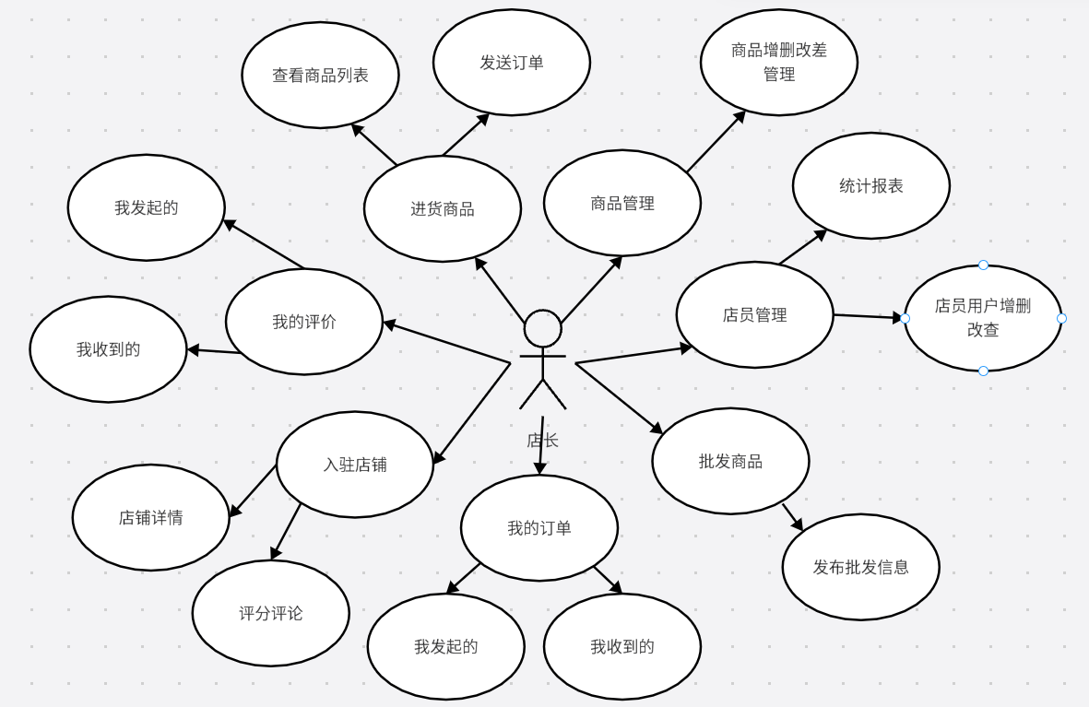
图3-1 店长用户用例用例图

3.3.2店员用户用例分析
图中文标题：楷体（数字和外文用Times New Roman）、5号、居中、1.25倍行距。
编号为“图+章节序号-图序号”
例如：第3部分第2个图，编号为“图3-2”，第5部分第8个图，编号为“图5-8”
店员用户登录系统进入主页模块后具有以下模块：
本店销售：商品售卖（本店商品、统计报表）
具体的店员用户用例图如图3-2所示
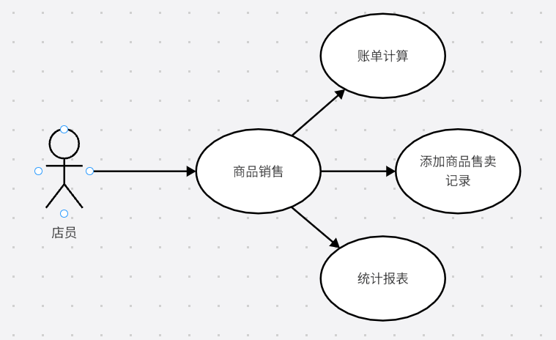
图3-2 店员用户用例图

3.3.3平台管理员用例分析
平台管理员登录系统后进入主页模块具有以下模块：
平台管理：平台用户（用户列表、审核注册）、入驻店铺（店铺列表）
商品推广（商品列表）
具体的平台管理员用例图如图3-3所示
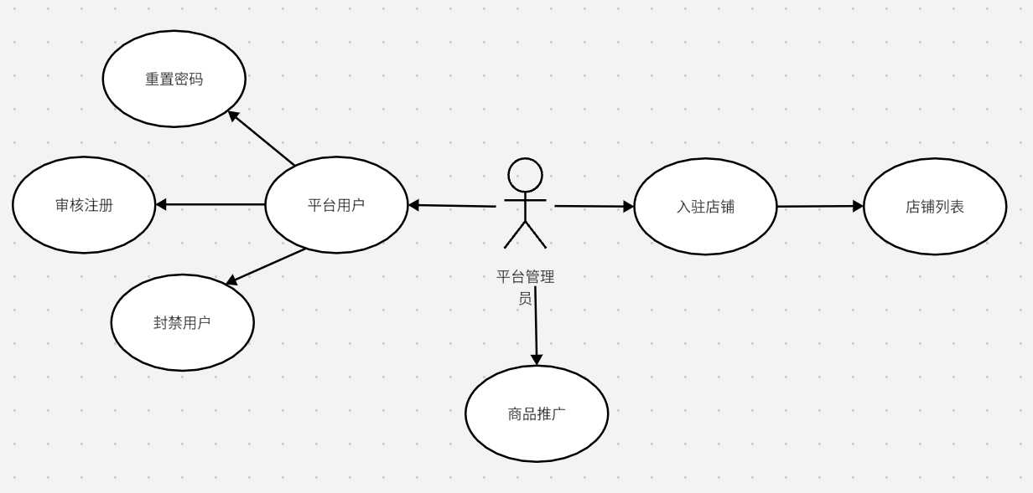
图3-3 处理厂工作人员主页模块用例图

4系统设计

4.1功能结构设计
本系统主要分为店长用户主页、店员用户主页、平台管理员主页三个主模块，每个模块（角色）具有各自的功能。其中图4-1为“批得到”商铺系统的具体结构图。
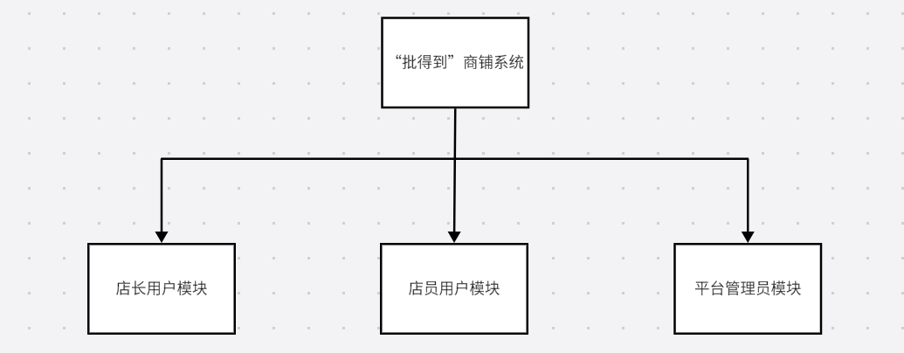
图4-1 “批得到”商铺系统结构图

4.1.1店长用户流程图

...................................

4.2 E-R图设计
概念模型是对现实中的问题出现的事物进行描述，E-R图是由实体、属性以及联系构成的图，E-R图可以明确地叙述系统中涵盖的实体线相互关系。
学生信息实体图如图4-5所示：
图4-5 学生信息实体图

4.3数据库表设计
表格标题：宋体（数字和外文用Times New Roman）、居中、小四字体、加粗，1.25倍行距
编号为“表+章节序号-表序号”
例如：第4部分第1个表，编号为“表4-1”，第3部分第5个表，编号为“表3-5”

...................................................

1.积分奖励表
积分奖励表用来存储有关学生的账号、学号、积分等方面的详细信息。
表4-1 积分奖励表（jifenjiangli）
数据名称 | 主键/外键 | 字段名称 | 类型 | 注释
编号 | 主键 | id | bigint | 编号，主键，自增
创建时间 | NO | addtime | timestamp | 默认值为CURRENT_TIMESTAMP
学号 | 外键 | xuehao | varchar | 为xuesheng表中xuehao的外键
积分 | NO | jifen | int | 积分
备注 | NO | beizhu | varchar | 备注
日期 | NO | riqi | date | 日期
2.积分兑换表
表格内容：宋体（外文Time New Roman）、居中、五号字体，单倍行距
积分兑换表用来存储有关学生的账号、积分兑换时间、兑换单号、商品名称等方面的详细信息。
表4-2 积分兑换表（jifenduihuan）
数据名称 | 主键/外键 | 字段名称 | 类型 | 注释
编号 | 主键 | id | bigint | 编号，主键，自增
创建时间 | NO | addtime | timestamp | 默认为CURRENT_TIMESTAMP
兑换单号 | NO | duihuandanhao | varchar | 数据唯一
商品名称 | 外键 | shangpinmingcheng | varchar | 为jifenshangpin表中shangpinmingcheng的外键
商品图片 | NO | shangpintupian | longtext | 图片
商品积分 | NO | shangpinjifen | int | 积分
商品数量 | NO | shangpinshuliang | int | 数量
订单积分 | NO | jifen | int | 订单积分
兑换日期 | NO | duihuanriqi | date | 兑换日期
学号 | 外键 | xuehao | varchar | 为xuesheng表中xuehao的外键
手机 | NO | shouji | varchar | 格式为正确的手机号格式
是否审核 | NO | sfsh | varchar | 默认为待审核
审核回复 | NO | shhf | longtext | 审核回复
3.作业信息表
...........................................................

5系统实现

5.1登录注册界面

5.1.1解决跨域问题
由于前后端分离，两个服务启动的端口不同，无法接收到前端发送给后端的请求。这里的解决方案是在后端添加配置。通过@Configuration注解将Java类设置为配置类，在......................................................。

5.1.2登录页面
使用Element-UI编写界面的页面组件（用户名输入框、密码输入框、验证码输入框以及登录按钮等）。在页面创建时通过script事件生成两个0-9的随机数，再从“+”和“*”号中随机出一个计算符，将两数和计算符组成一个算式展示在验证码输入框，同时计算答案提前存入data中，用户通过计算输入验证码与data中的结果做运算，起到基本验证功能，防止机器不断地攻击。账号、密码输入框都加入了非空校验规则，同时密码框输入的值进行了md5加盐值加密算法，当用户点击登录（或回车）后，将用户名和密码传到后端登录接口（登录和注册的接口是唯一不经过登录拦截器可放行的）。登录接口会调用查询用户表的服务，将两个字段值进行比对，比对成功则将用户名作为token的键，查到的用户信息作为值，将token存入redis数据库中，....................。登录界面展示如图5-1所示。
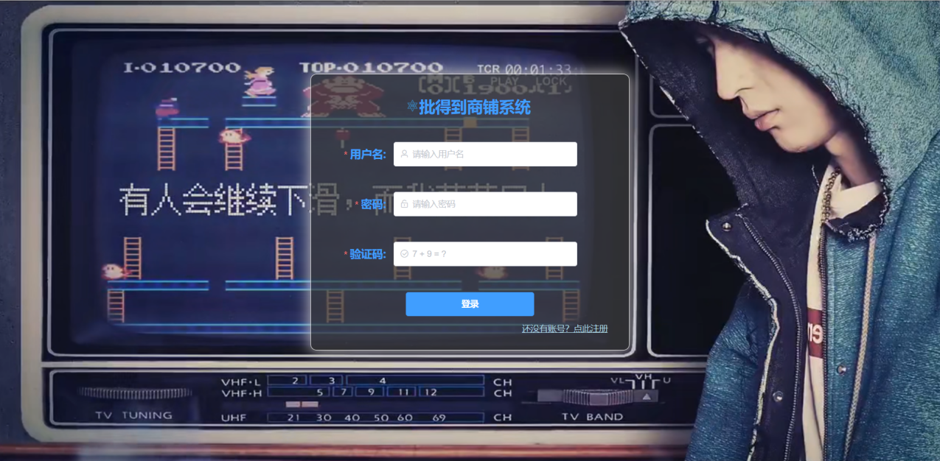
图5-1 登录界面

5.1.3注册页面
点击..........................
6系统测试

系统测试是针对整个产品系统进行的测试，通过测试验证整个系统是否正确满足了前面需求分析篇章中的所有需求，测试系统的性能和功能是否与预想的一致，进而提高系统的稳定性和可靠性。同时，通过合理的测试可以发现系统中存在的问题，以防止系统在正式投入使用后出现故障，影响系统使用者工作的顺利进行。

6.1系统测试目的
在一个可靠的软件系统开发过程中，系统测试是其中重要的一环，有时在一套大型的软件系统中一个小故障就可能带来严重后果。虽然不存在完全没有问题的软件，但是可以通过全面系统的测试尽可能的发现漏洞，并在系统投入使用前修复漏洞，尽可能减小在实际使用中系统发生故障的概率。

6.2系统测试环境
为了使测试结果更加可靠，需要模拟实际的系统应用场景来搭建测试环境。下表列出了系统测试环境的组成部分。
表6-1系统测试环境组成
硬件或软件 | 型号以及版本
操作系统 | Windows10
数据库 | MySQL
浏览器 | Chrome
测试网络 | 4G热点

6.3系统测试方法
系统测试的主要方法有白盒测试和黑盒测试。白盒测试主要用于单元测试阶段、代码和逻辑的测试、重点复杂的测试，是一种测试用例设计方法。它是可以看到内部代码如何运作的，可通过测试来检测产品内部是否符合规定正常运行。黑盒测试是将测试对象看作一个黑盒，在并不考虑软件产品的内部结构和处理过程的基础上对软件产品进行功能测试。运用黑盒技术设计测试用例常用的方法有：等价类划分、边界值分析、因果图分析法、错误推测法等，该系统将采用黑盒测试法中的等价类划分和错误推测法，从系统的功能和性能两方面入手进行测试。

6.4系统测试用例
1.页面跳转测试：目的测试是测试系统的不同功能页面间能否正常准确跳转，测试结果如下表。

表6-2首页跳转表
用例编号 | 001 | 用例名称 | 首页跳转测试
模块名称 | 点击按钮 | 编制人 | ****
测试目的 | 测试系统的不同功能页面间能否正常准确跳转
测试方法 | 黑盒测试法
操作 | 1.点击登录
 | 2.点击注册
 | 3.点击后台管理
期望结果 | 1.跳转至初始界面
 | 2.跳转到注册界面
 | 3.跳转至后台管理界面
实际结果 | 1.点击登录  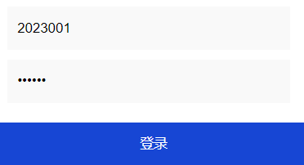——>  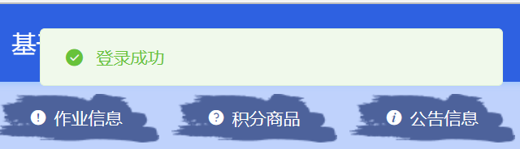
2.点击注册
——>
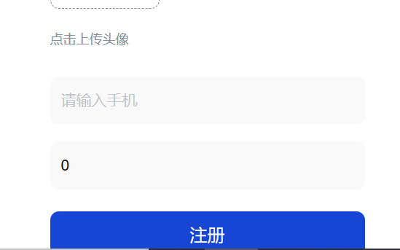
3.点击后台管理
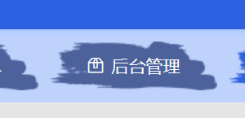——>
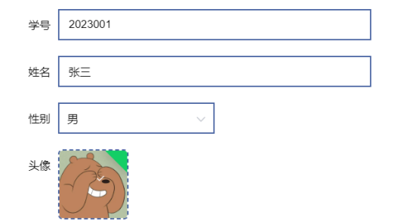
测试人员 | ***** |  | 测试日期 | 2023/3/20
2.教师端课程管理测试：测试新增课程功能的正确性以及教师错误上传课程时的系统反馈，测试结果如下表所示。

表6-2课程管理
用例编号 | 002 | 用例名称 | 教师端课程管理测试
模块名称 | 新增课程 | 编制人 | ******
测试目的 | 测试教师是否可以正常上传课程文件
测试方法 | 黑盒测试法
操作 | 课程名称
 | 1.输入为空值
 | 2.输入正确课程名称
期望结果 | 课程名称
 | 1.错误：提示课程名称不能为空
 | 2.成功：提示操作成功，跳转至管理页面
实际结果 | 1.错误：提示课程名称不能为空  
2.成功：提示操作成功，跳转至课程管理页面
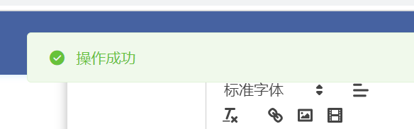
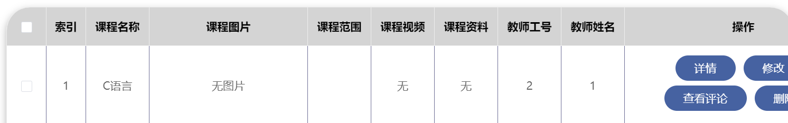

测试人员 | **** |  | 测试日期 | 2023/3/20

3.
........................................

7结 论
结论内容

参考文献
页眉：本页为“参考文献”宋体（外文Time New Roman），小五号字
[1]解承凯.Spring Boot从入门到实战[M].北京:机械工业出版社,2021.7
[2]徐郡明.MyBatis技术内幕.[M].北京:电子工业出版社,2017.7
[3]丁雪丰.学透Spring：从入门到项目实战[M].北京:人民邮电出版社,2023.2
[4]钟睿.基于计算机软件工程的数据库编程技术[J].计算机产品与流通,2018
[5]王波.JavaEE轻量级开发利剑Spring Boot实战[M].北京:人民邮电出版社,2022.5
[6]Nigel Poulton著,李瑞丰,刘康译.深入浅出Docker[M].北京:人民邮电出版社,2020.3
[7]孙卫琴，杜聚宾.精通Vue.js:Web前端开发技术详解[M].北京:清华大学出版社,2022.5.1
................................................................
[17] Ranga Rao Karanam.Learn Spring Boot in 100 Steps[M].in28Minutes Official,2017.12
[18] Peter Sommerhoff.Spring Boot and Kotlin[M]. Packt Publishing,2018.1
参考文献：宋体（外文Time New Roman）、五号字体，1.25倍行距，悬挂缩进1字符
参考文献中的符号：使用英文输入法下的标点符号
注意：参考文献部分注意文献的新颖性（近5年内为佳）和多样性（书、期刊论文、学位论文等），文献数不少于18个，至少有3篇为英文文献。

致 谢
致谢内容

***** 2026年4月

